Лабораторная работа № 5
Движение тела под углом к горизонту
Участники группы:
- Салимов Д. Р.
- Ибрагимов Р. А.
- Мархаев А. М.

Оглавление
Отчет Салимова Д. Р. 3
Отчет Ибрагимова Р. А. 7
Отчет Мархаева А. М. 11

Отчет Салимова Д. Р.

Тема: Механические колебания. Пружинный маятник
Цель: Организовать и провести вычислительный эксперимент для исследования колебаний механической системы.
Оборудование: Интернет, Microsoft Word 2021, Microsoft Excel 2021.
Задача:
Часть 1:
Реализовать вычислительный эксперимент для исследования колебаний механической системы, построить график зависимости и разработать математические модели, используя закон сохранения энергии.
Часть 2:
Разработать математическую модель для описания движения данной колебательной системы (пружинного и математического маятников), используя закон сохранения энергии.
Математическая модель:
Часть 1:
$$x\left(t\right)=\frac{mg}{k}*(1-\cos\left(ωt\right))$$
Часть 2:
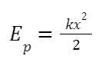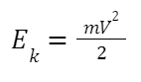
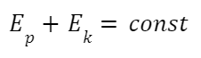

Результаты выполненной работы:
Часть 1:
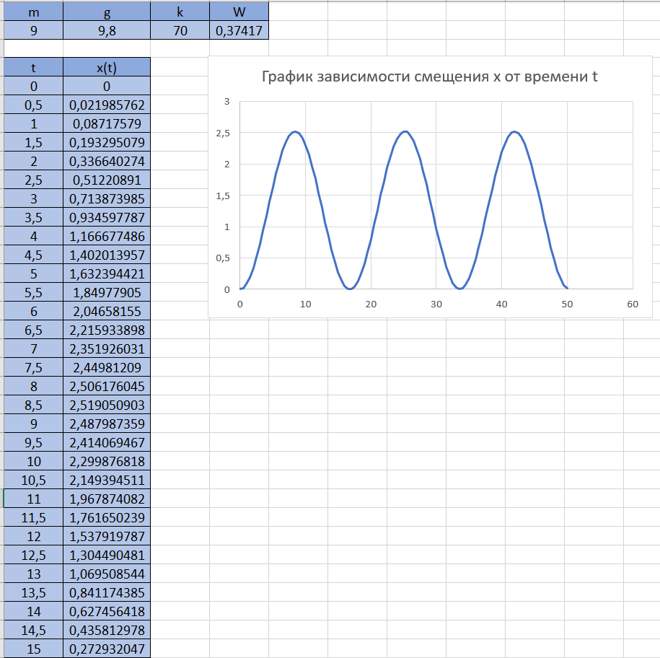
Часть 2:
- Пружинный маятник:
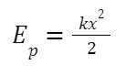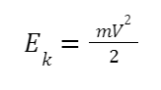
Закон сохранения энергии:
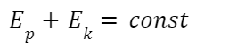
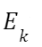
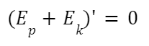
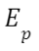
Производные и :
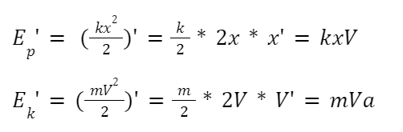
Подставим и получим:
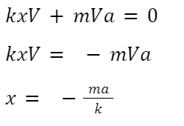
- Математический маятник:
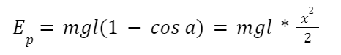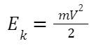
Закон сохранения энергии:




Производные и :
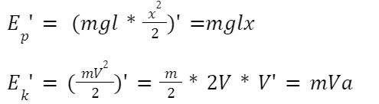
Подставим и получим:
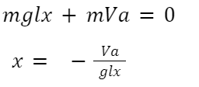
Анализ результатов вычисления:
Часть 1:
В данном задании нам удалось вычислить и построить график колебания пружинного маятника. Мы увидели, что наш график - это правильная косинусоида. Минимальное значение которой- около 0, а максимальное чуть больше 2,5.
Ответы:
1) Около значения х = 2,5 происходят колебания груза

2.1) Кинетическая и потенциальная энергии, в механической системе колебаний, изменяются периодически. Скорость принимает свое максимальное значение, когда тело проходит через точку равновесия(кинетическая энергия также максимальна, а потенциальная минимальна). Закономерно скорость уменьшается, когда тело пребывает в точке максимального отклонения, соответственно кинетическая энергия равняется нулю, а потенциальная принимает максимальное значение.

2.2)
Энергия электрического поля будет равна нулю при полностью разряженном конденсатор, а энергия магнитного поля будет принимать максимальное значение(в электрической системе колебания). В связи с тем, что электрический ток не может прекратиться сразу, конденсатор будет перезаряжаться до тех пор, пока сила тока не примет значение равное нулю, а энергия электрического поля в данный момент будет максимальна.
Часть 2:
В результате работы мы выводили формулы и увидели как будут выглядеть математические модели смещения при пружинном и математическом маятниках
Вывод:
В ходе выполнения данной лабораторной работы, нам удалось исследовать колебания механической системы. Нам удалось построить график зависимости смещения х от времени t и, опираясь не него, успешно ответить на поставленные вопросы. Также мы вывели две математические модели по движению колебательной системы пружинного и математического маятника при использовании закона сохранения энергии.

Отчет Ибрагимова Р. А.
Тема: Механические колебания. Пружинный маятник
Цель: Организовать и провести вычислительный эксперимент для исследования колебаний механической системы.
Оборудование: Интернет, Microsoft Word 2021, Microsoft Excel 2021.
Задача:
Часть 1:
Реализовать вычислительный эксперимент для исследования колебаний механической системы, построить график зависимости и разработать математические модели, используя закон сохранения энергии.
Часть 2:
Разработать математическую модель для описания движения данной колебательной системы (пружинного и математического маятников), используя закон сохранения энергии.
Математическая модель:
Часть 1:
$$x\left(t\right)=\frac{mg}{k}*(1-\cos\left(ωt\right))$$
Часть 2:



Результаты выполненной работы:
Часть 1:

Часть 2:
- Пружинный маятник:

Закон сохранения энергии:




Производные и :

Подставим и получим:

- Математический маятник:

Закон сохранения энергии:




Производные и :

Подставим и получим:

Анализ результатов вычисления:
Часть 1:
В данном задании нам удалось вычислить и построить график колебания пружинного маятника. Мы увидели, что наш график - это правильная косинусоида. Минимальное значение которой- около 0, а максимальное чуть больше 2,5.
Ответы:
1) Около значения х = 2,5 происходят колебания груза

2.1) Кинетическая и потенциальная энергии, в механической системе колебаний, изменяются периодически. Скорость принимает свое максимальное значение, когда тело проходит через точку равновесия(кинетическая энергия также максимальна, а потенциальная минимальна). Закономерно скорость уменьшается, когда тело пребывает в точке максимального отклонения, соответственно кинетическая энергия равняется нулю, а потенциальная принимает максимальное значение.

2.2)
Энергия электрического поля будет равна нулю при полностью разряженном конденсатор, а энергия магнитного поля будет принимать максимальное значение(в электрической системе колебания). В связи с тем, что электрический ток не может прекратиться сразу, конденсатор будет перезаряжаться до тех пор, пока сила тока не примет значение равное нулю, а энергия электрического поля в данный момент будет максимальна.
Часть 2:
В результате работы мы выводили формулы и увидели как будут выглядеть математические модели смещения при пружинном и математическом маятниках
Вывод:
В ходе выполнения данной лабораторной работы, нам удалось исследовать колебания механической системы. Нам удалось построить график зависимости смещения х от времени t и, опираясь не него, успешно ответить на поставленные вопросы. Также мы вывели две математические модели по движению колебательной системы пружинного и математического маятника при использовании закона сохранения энергии.

Отчет Мархаева А. М.
Тема: Механические колебания. Пружинный маятник
Цель: Организовать и провести вычислительный эксперимент для исследования колебаний механической системы.
Оборудование: Интернет, Microsoft Word 2021, Microsoft Excel 2021.
Задача:
Часть 1:
Реализовать вычислительный эксперимент для исследования колебаний механической системы, построить график зависимости и разработать математические модели, используя закон сохранения энергии.
Часть 2:
Разработать математическую модель для описания движения данной колебательной системы (пружинного и математического маятников), используя закон сохранения энергии.
Математическая модель:
Часть 1:
$$x\left(t\right)=\frac{mg}{k}*(1-\cos\left(ωt\right))$$
Часть 2:



Результаты выполненной работы:
Часть 1:

Часть 2:
- Пружинный маятник:

Закон сохранения энергии:




Производные и :

Подставим и получим:

- Математический маятник:

Закон сохранения энергии:




Производные и :

Подставим и получим:

Анализ результатов вычисления:
Часть 1:
В данном задании нам удалось вычислить и построить график колебания пружинного маятника. Мы увидели, что наш график - это правильная косинусоида. Минимальное значение которой- около 0, а максимальное чуть больше 2,5.
Ответы:
1) Около значения х = 2,5 происходят колебания груза

2.1) Кинетическая и потенциальная энергии, в механической системе колебаний, изменяются периодически. Скорость принимает свое максимальное значение, когда тело проходит через точку равновесия(кинетическая энергия также максимальна, а потенциальная минимальна). Закономерно скорость уменьшается, когда тело пребывает в точке максимального отклонения, соответственно кинетическая энергия равняется нулю, а потенциальная принимает максимальное значение.

2.2)
Энергия электрического поля будет равна нулю при полностью разряженном конденсатор, а энергия магнитного поля будет принимать максимальное значение(в электрической системе колебания). В связи с тем, что электрический ток не может прекратиться сразу, конденсатор будет перезаряжаться до тех пор, пока сила тока не примет значение равное нулю, а энергия электрического поля в данный момент будет максимальна.
Часть 2:
В результате работы мы выводили формулы и увидели как будут выглядеть математические модели смещения при пружинном и математическом маятниках
Вывод:
В ходе выполнения данной лабораторной работы, нам удалось исследовать колебания механической системы. Нам удалось построить график зависимости смещения х от времени t и, опираясь не него, успешно ответить на поставленные вопросы. Также мы вывели две математические модели по движению колебательной системы пружинного и математического маятника при использовании закона сохранения энергии.

